SISTEMA WEB DE BOOKING PARA BARBERÍAS - SWBB

Especificación de Requisitos de Software:

ER007-Visualizar Reseñas

Versión 2.0

Lima, 18 de abril del 2023

Control de Versiones

| Fecha | Versión | Descripción | Autor |
| --- | --- | --- | --- |
| 15/04/2023 | 1.0 | Creación del documento | Ayrton Lopez |
| 18/04/2023 | 2.0 | Edición del documento | Ademir Vásquez |
|  |  |  |  |

Tabla de Contenido

1.1. Propósito 3

1.2. Alcance 3

1.3. Definiciones, siglas y abreviaciones 3

1.4. Referencias 3

1.5. Resumen 3

2.1. Diagrama de Caso de Uso 3

2.2. Breve descripción 3

2.3. Actores 3

2.4. Pre condiciones 3

2.5. Post condiciones 3

2.6. Flujo básico 3

2.7. Excepciones 3

2.8. Prototipos visuales 3

1. Introducción

# Propósito

Especificar el CUS visualizar las reseñas dejadas por los clientes las cuales pueden servir de referencia a los demas clientes

# Alcance

El CUS Visualizar reseña se realizará en un dispositivo móvil.

# Definiciones, siglas y abreviaciones

* Cliente: Es aquel actor que solicita el servicio de los barberos.
* Barbero: Es aquel actor que ofrece sus servicios de barbero en la aplicación.
* CUS: Caso de Uso del Sistema.
* SWBB: Sistema Web de Booking para Barberos.

# Referencias

| Nº | Título |
| --- | --- |
| 1 | Documento de Requisitos de Usuario(SWBB-DRU.docx) |

# Resumen

La especificación del CUS visualizar reseña permitirá a los clientes tomar en cuenta la recomendación de los usuario y a los barberos tener un feedback de sobre su servicio.

1. Descripción general

# Diagrama de Caso de Uso

Figura 1

*Diagrama de Caso de Uso: CU 007 Visualizar reseñas*

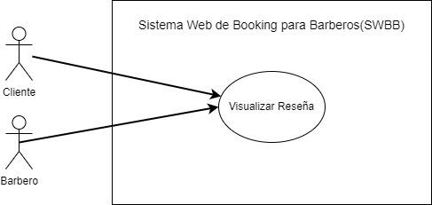

*Nota.* Autoría propia.

# Breve descripción

Este CUS Visualizar reseñas, permite al cliente tomar en cuenta la opinión de otros clientes con respecto al servicio que está interesado en tomar y le puede servir de feedback.

# Actores

Usuario cliente: Es aquel usuario que solicita los servicios de los barberos.

Usuario barbero: Es aquel usuario que ofrece sus servicios en la aplicación.

# Precondiciones

Previo registro de los usuarios.

# Poscondiciones

La base de datos se actualizará en tiempo real registrando los datos ingresados del nuevo usuario.

# Flujo básico

| Nº Paso | Actor | Descripción de la acción |
| --- | --- | --- |
| 1 | Usuario cliente | El clente ingresa al sitio web. |
| 2 | Usuario cliente | El cliente inicia sesión. |
| 3 | Usuario cliente | El cliente se va al apartado de visualizar reseñas. |
| 4 | Usuario cliente | El cliente visualiza las reseñas dejadas por los clientes. |

| Nº Paso | Actor | Descripción de la acción |
| --- | --- | --- |
| 1 | Usuario barbero | El barbero ingresa al sitio web. |
| 2 | Usuario barbero | El barbero inicia sesión. |
| 3 | Usuario barbero | El barbero se va aparte de visualizar reservas. |
| 4 | Usuario barbero | El barbero visualiza las reseñas dejadas por los clientes. |

# Excepciones

[EX1]: Respuesta del evento visualizar reservas.

* Si el usuario no ha tenido aún reseñas aparecerá el mensaje de barbero sin comentarios.

# Prototipos visuales

Figura 2

*Prototipo del apartado Visualizar reservas programadas(Próximas)*

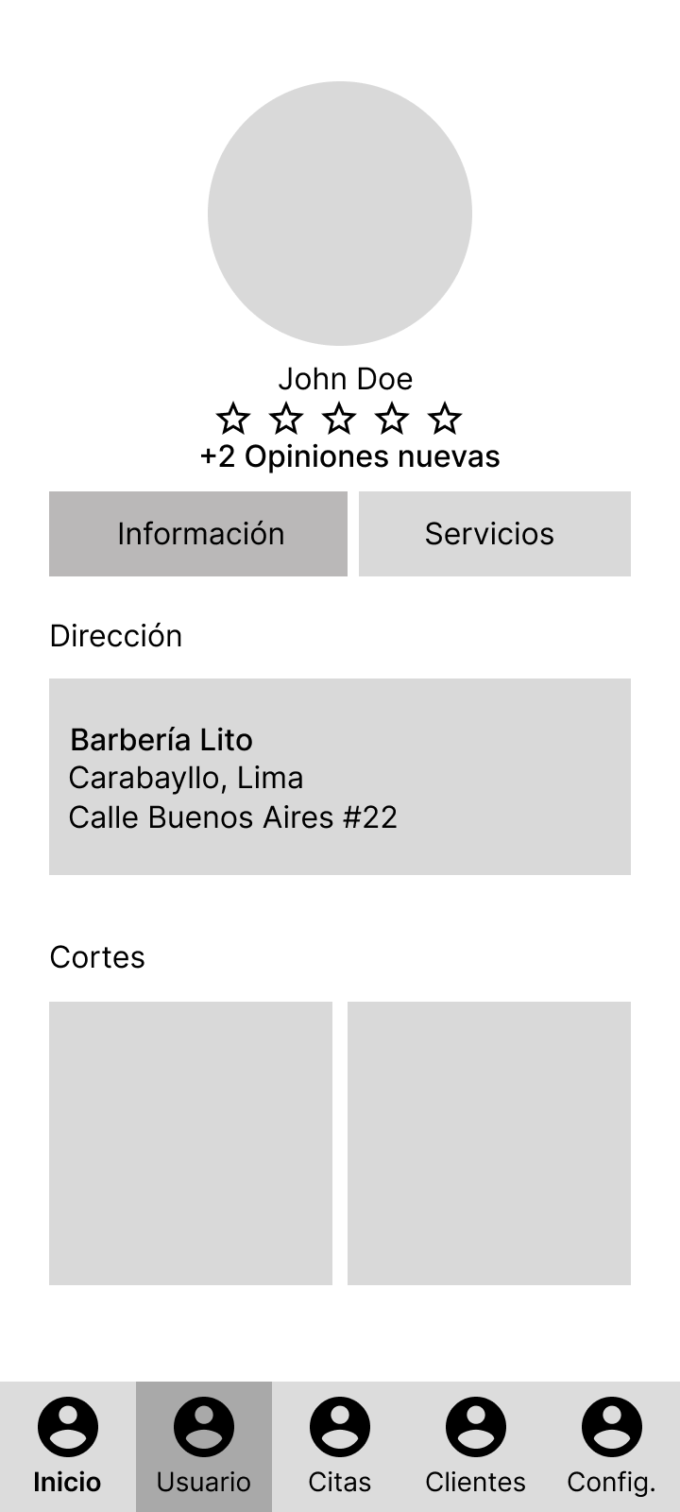

*Nota.* Autoría propia

Figura 3

*Prototipo del apartado Visualizar reservas programadas(Pasadas)*

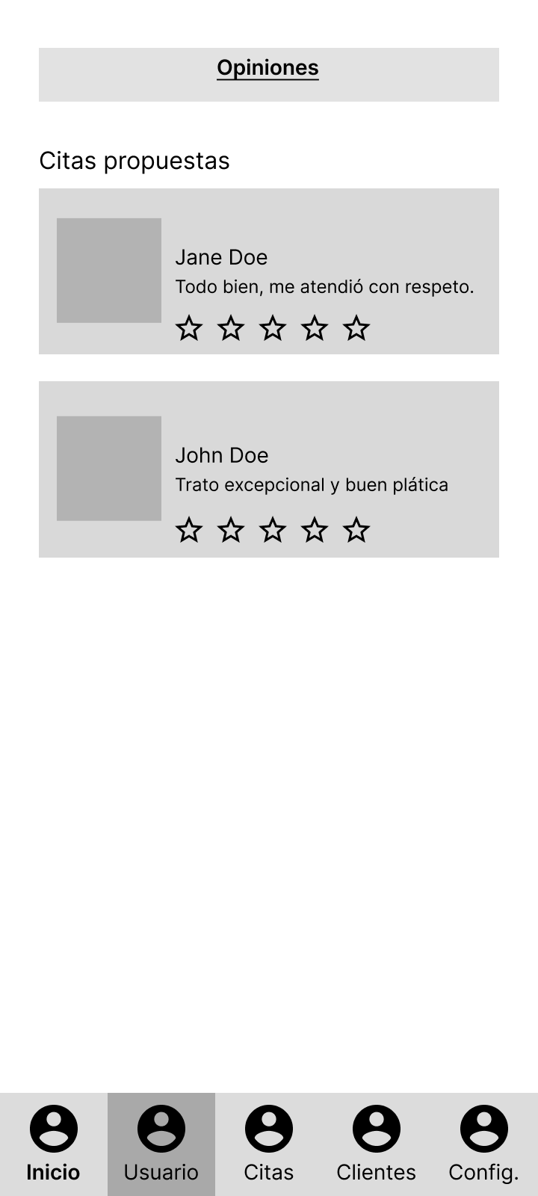

*Nota.* Autoría propia